Приложение №1 Зона проведения земляных работ.
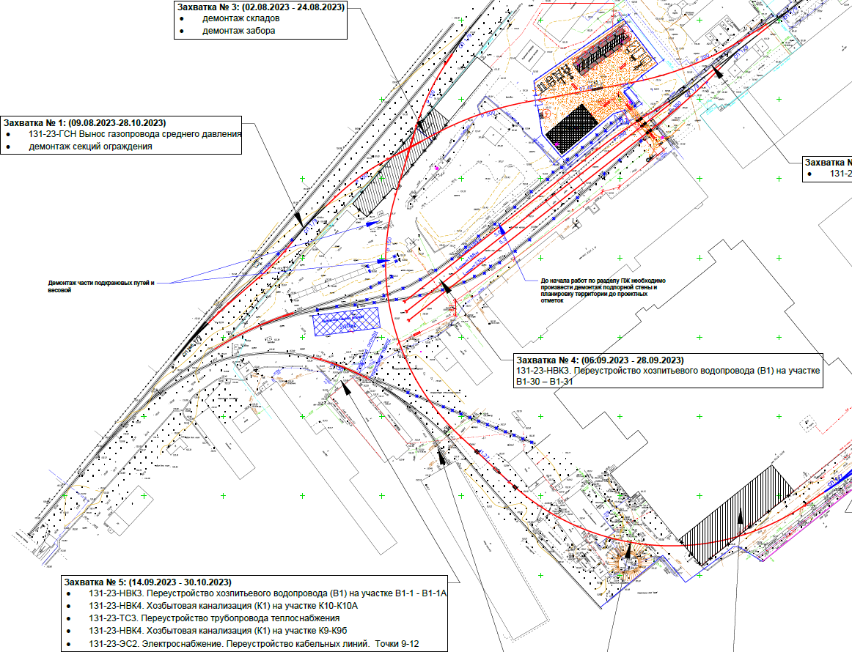
Зона проведения работ

